首先，我们需要github账号一枚，在本地安装github Desktop,

第一步，安装本地的github Desktop，并且登陆。登陆成功后，显示如下。注意：此处的chat和react-native为自己建好的库，若是用户第一次使用github Desktop 则没有这两个库。

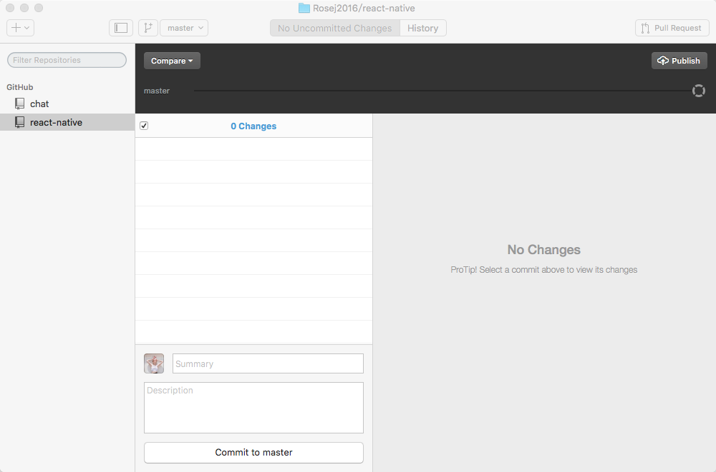

第二步，进入github官网，https://github.com/   登陆



第三步，选择 Repositories.  以没有代码库为例，新建一个，选择绿色的 new 按钮

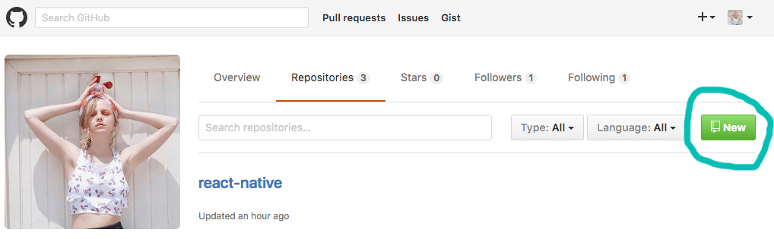

 新建你的代码库，填写信息，并按下绿色按钮下方的 creat repository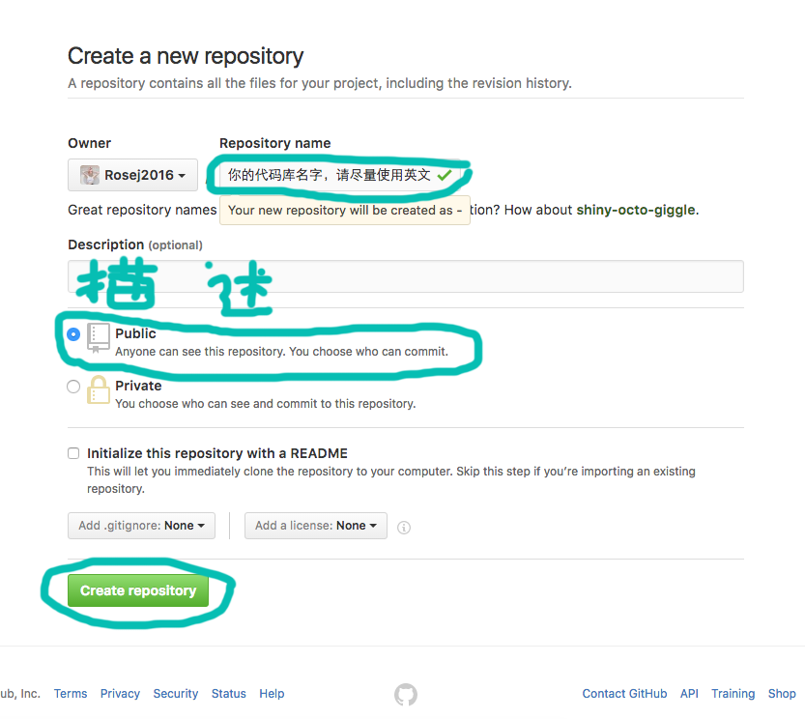

 点击后出现以下页面，注意绿色标注区域，点击它

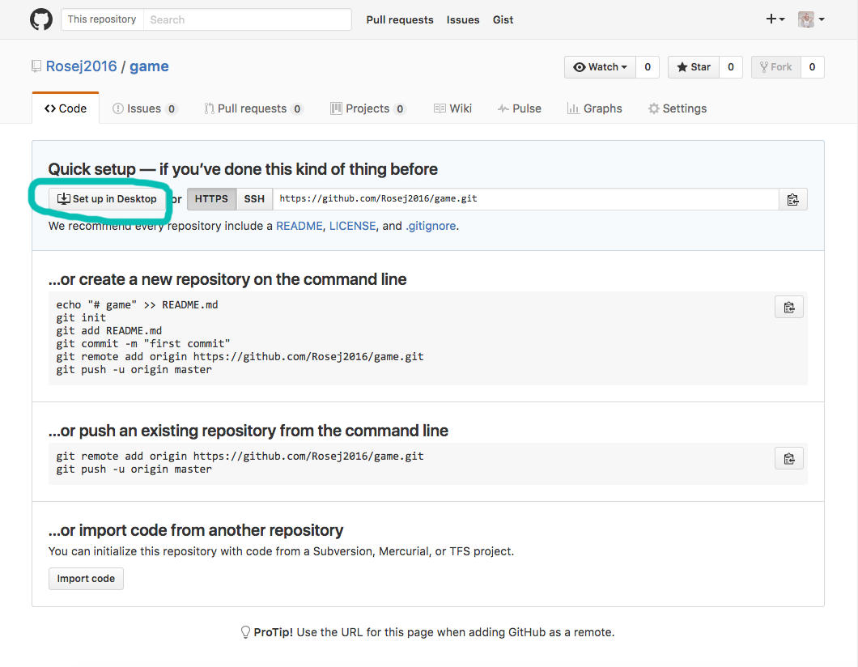

点击后，可能出现一个提示框，点击启动应用。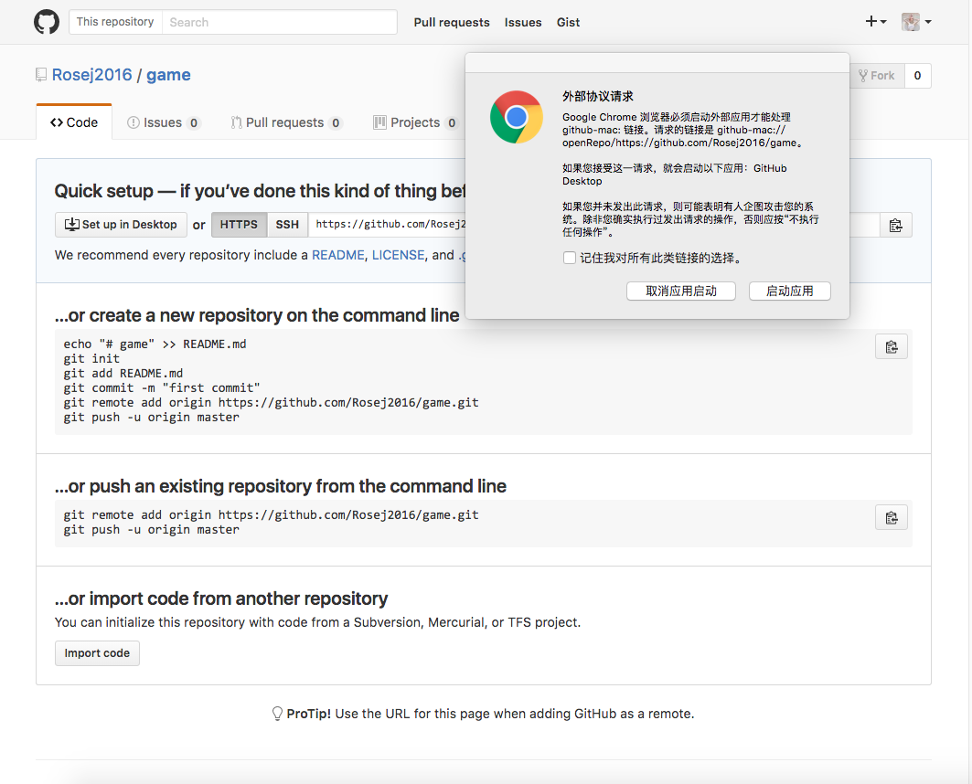

之后，你的github Desktop会变成以下提示，在where：选择你的库在本地的位置，由于我选的是桌面，所以会在桌面生成一个文件夹。这一步的意思可以理解为把你的库clone到本地。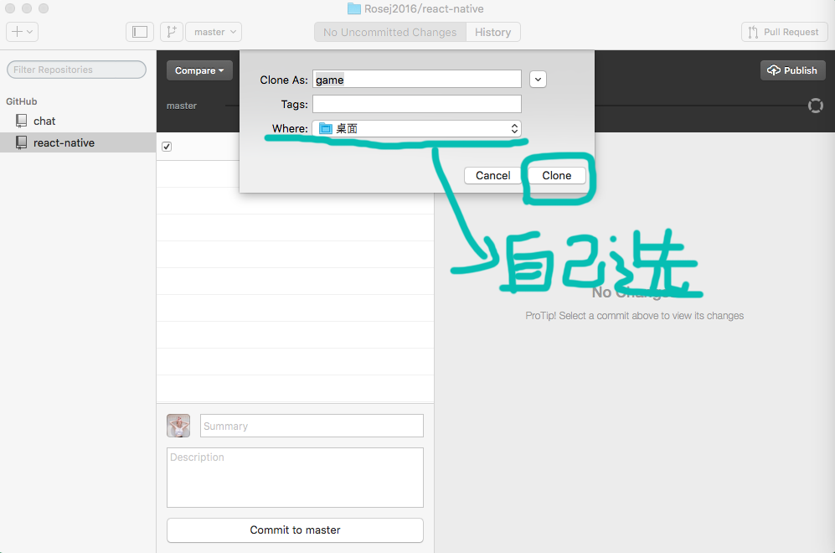

 点击clone后，正在生成

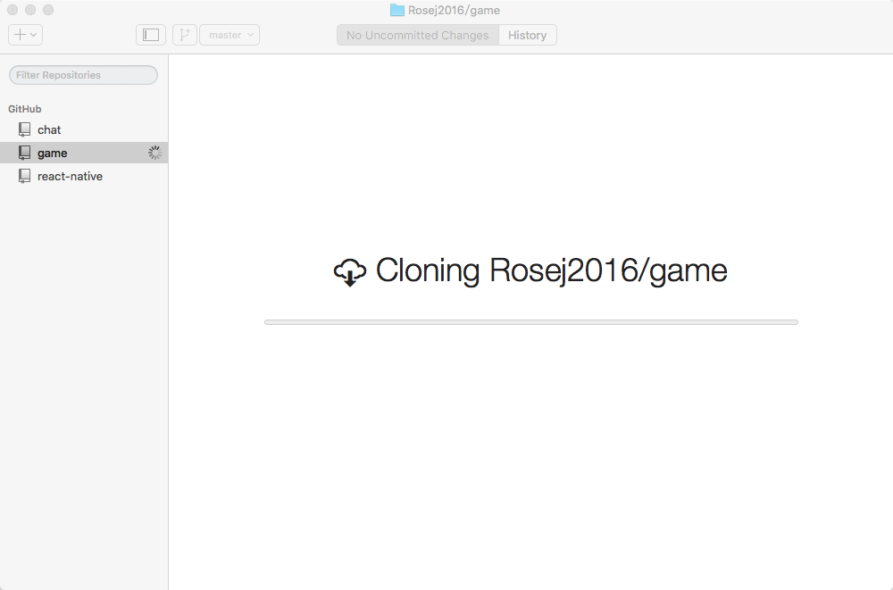

且在桌面生成文件夹。

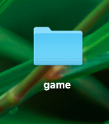

第四步，将你在本地写好的项目文件，放进你的这个库中，此例中，也就是在桌面生成的文件夹game。我在这里放入了一个刮刮乐.html（文件名最好用英文，此例仅为方便理解，采用中文）。放入项目后，你的github Desktop会自动检测到，显示如下：

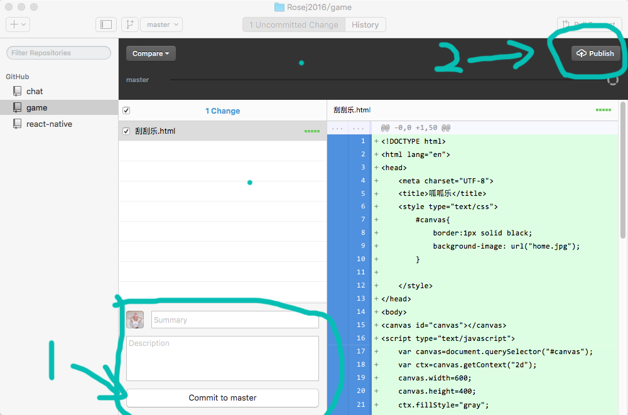

summary 写一个名字，description 写对项目的描述，最后点击 Commit to master 按钮，反应后，点击publish按钮。

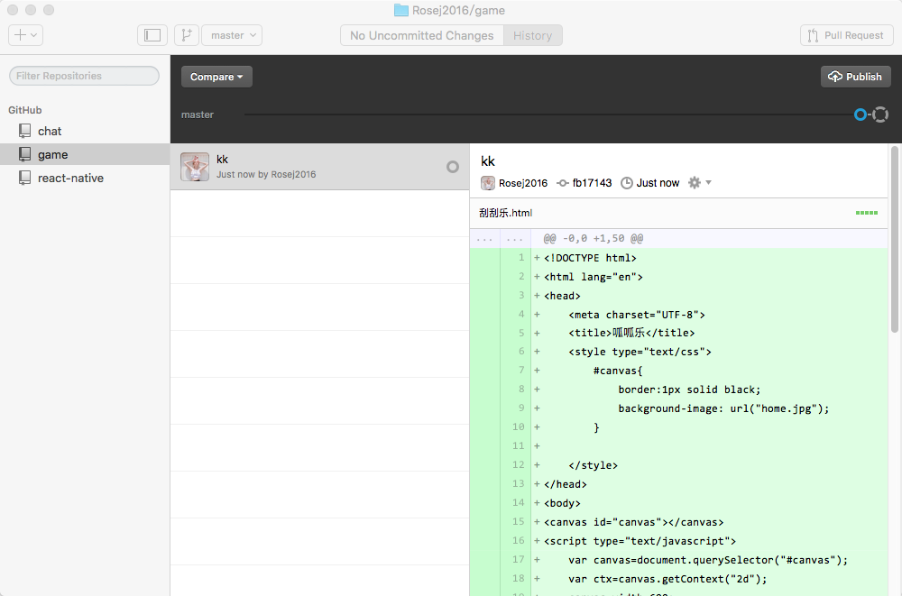

publish为提交，提交成功后，会变成如图，publish变为sync(同步),点击sync,就会同步到你的github网页上了。

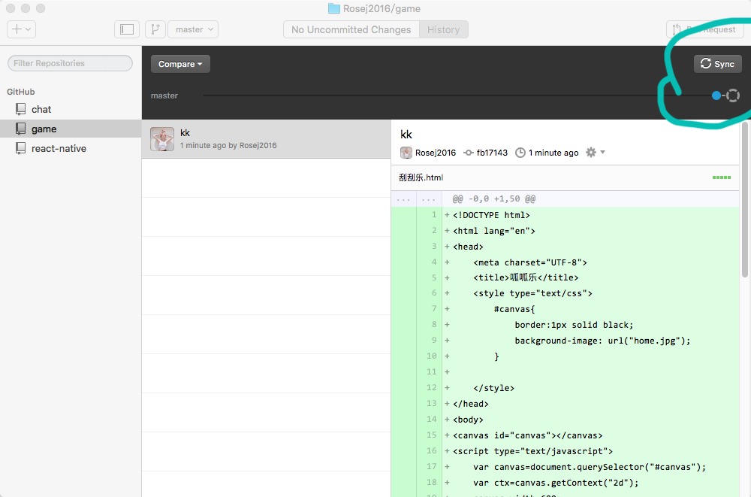

完成上述步骤后。

第五步，刷新你的github网页，就会发现你的项目已经上传成功了！刮刮乐.html出现在你的game库中了。

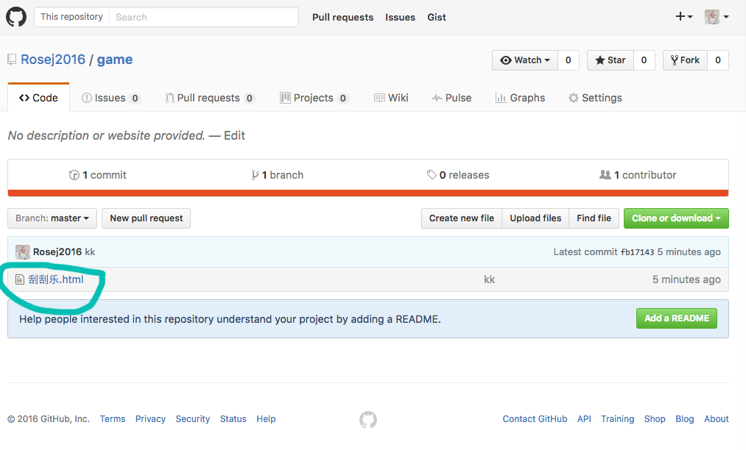

一次上传项目就完成了。本文仅为个人理解，如有错误之处，请您站内信通知我，谢谢。